Муниципальное бюджетное образовательное учреждение города Королева
Московской области детский сад № 26 «Росинка»

Конспект мероприятия в средней группе

«Всемирный день приветствий»

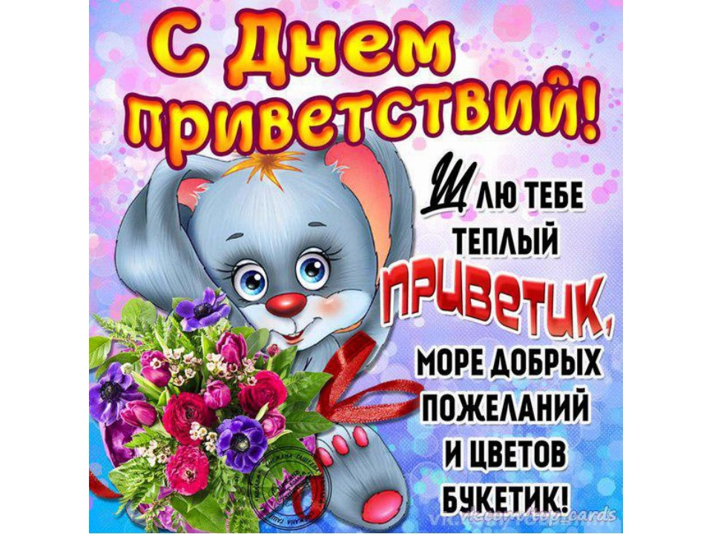

Воспитатель: Яшина Е.Е.
Г.Королев
МБДОУ №26 «Росинка» группа «Колокольчик»
Конспект
мероприятия в средней подгруппе
« Всемирный день приветствий»
Цель: формирование чувства принадлежности к мировому сообществу через знакомство с Всемирным днём приветствий.
Задачи:
1. Познакомить детей с историей возникновения Всемирного дня приветствий, с ритуалами приветствий народов разных стран мира: Россия, Япония, Индия, Новая Зеландия.
2. Уточнить знания детей о значении слова «здравствуйте», закрепить словарь вежливых слов: спасибо, добрый день, здравствуйте, до свидания, прости, пожалуйста.
5. Развивать познавательную активность, любознательность к обычаям, традициям не только своей страны, но и других стран мира.
6. Воспитывать в детях чувство гражданской принадлежности, воспитанности, доброжелательности и уважения к людям любой национальности.

Планируемые результаты: имеет представления о Всемирном празднике приветствия; знает ритуалы приветствия стран России, Японии, Индии, Новой Зеландии.
Материалы и оборудование: Национальные костюмы (Русский, индийский ),цветные карандаши, фломастеры, заготовки для смайликов.
Ход занятия:
Дети и воспитатель стоят в кругу
В. Сегодня при входе в группу вы и ваши родители прикладывали свою ладонь, к ладони на двери нашей группы и говорили слова приветствия. Какие вы говорили слова? И какие слова приветствия нужно говорить вечером?
Д. Здравствуйте, Добрый день, Хорошего дня и т.д.
В. Сегодня 21 ноября праздник и называется он" Всемирный день приветствия". В этот день все должны быть особенно приветливы и дружелюбны. И сейчас мы с вами отправимся в путешествие в страну Приветствия. Вы, конечно, уже знаете много вежливых, волшебных слов Приветствия. И я хочу вас поприветствовать:
Приветствую детей на разных языках:
Альто рово,…
Доброго ранку…
Вуся улаты…
Бон жюр…
Гутен морген…
В: Вы поняли, ребята, что я вам сказала?
Д.Нет.
В. Я вас приветствовала на разных языках мира.
Здравствуйте! – Ты скажешь человеку
Здравствуй! – Улыбнется он в ответ
И, наверно,
Не пойдет в аптеку
И здоровым будет много лет.
В.давайте и мы покажем как мы можем здороваться,
(Приветствие сопровождается движениями, дети сидят на ковре в кругу:
Здравствуй, Небо!
(Руки поднять вверх)
Здравствуй, Солнце!
(Руками над головой описать большой круг)
Здравствуй, Земля!
(Плавно опустить руки на ковер)
Здравствуй, наша большая семья!
(Все ребята берутся за руки и поднимают их вверх)
Собрались все дети в круг,
Я – твой друг и ты – мой друг.
Вместе за руки возьмемся
И друг другу улыбнемся! (Взяться за руки и посмотреть друг на друга с улыбкой).
Воспитатель: Ребята, а вы бы хотели узнать, как принято приветствовать друг друга в других странах мира? (Да.) Тогда, я приглашаю вас в путешествия по разным странам. А чтобы нам было в дороге не скучно, я предлагаю спеть песенку
Дети с воспитателем идут по залу, звучит музыка из песенки Красной шапочки. Сл. Ю. Кима. Дети поют куплет.
Если долго, долго, долго,
Если долго по тропинке,
Если долго по дорожке
Топать ехать и бежать,
То, пожалуй, то конечно,
То наверно, верно, верно,
То возможно, можно, можно,
Можно в Японию прийти.
Мы попали в Японию.
При встрече люди кланяются одним из трех видов поклонов - легкий поклон, средний поклон и самый низкий. Ещё, ребята, когда мать, по японскому обычаю, носит младенца у себя за спиной, она при каждом поклоне заставляет кланяться и ребенка, давая тем самым первые уроки почитания старших.
Давайте мы представим, что мы с вами жители солнечной Японии и поприветствуем друг друга поклонам. (Дети кланяются друг другу.)
Воспитатель. Нам, ребята, пора отправляться в следующую страну.
Дети с воспитателем идут по залу, звучит музыка из песенки красной шапочки. Сл. Ю. Кима.
И как только, только, только,
И как только на тропинке,
И как только на дорожке
Встречу я кого-нибудь,
То тому, кого я встречу,-
Даже зверю,- верю, верю,-
Не забуду,- буду, буду,
Буду "здрасьте" говорить.
Воспитатель. В какую страну, ребята, мы с вами попали?
Выходит ребенок в национальном костюме Индии. Это Индия.
Воспитатель. Ребята, как называют местных жителей Индии? (Индийцы, индусы.)
В Индии во время приветствия нужно остановиться, сложить руки на уровне груди, прижав, ладони друг к другу и слегка покачивать головой со словами: «Намастэ»
Воспитатель. Ну, что же отправляемся в другую страну.
Дети с воспитателем идут по залу, звучит музыка из песенки красной шапочки. Сл. Ю. Кима. Дети поют куплет.
Но, конечно, но, конечно,
Если ты такой ленивый,
Если ты такой пугливый,
Сиди дома, не гуляй.
Ни к чему тебе дороги,
Косогоры, горы, горы,
Буераки, реки, раки.
Руки, ноги береги!
Воспитатель. Интересно узнать, в какую мы страну попали?
Воспитатель.
Новая Зеландия — страна чудес, все люди здесь постоянно улыбаются, здороваются друг с другом — даже если незнакомцы. Если новозеландец/новозеландка увидит вас с грустным лицом на улице, то обязательно подойдет и предложит помощь.
В Новой Зеландии принято при встрече касаться носами друг друга. Давайте и мы с вами поприветствуем, друг друга, как будто мы жители Новой Зеландии (дети касаются носиками друг друга.)
Жители острова Самоа, при приветствии обнюхивают друг друга.
Латиноамериканцы – обнимаются.
Приветствия жителей острова Пасхи: стать прямо, сжать руки в кулаки, вытянуть их перед собой, поднять над головой, разжать кулаки и дать рукам спокойно упасть.

Россияне здороваются друг с другом за руку и говорят “здравствуйте” или “добрый день”.
Что мы желаем человеку, когда говорим "Здравствуйте!”?
Дети: Здоровье.
Выходят мальчик и девочка в русском национальном костюме с караваем.
В старину на Руси все люди были вежливые, всегда приветствовали друг друга поклоном и словами: здравствуйте, доброго здоровья, здорово ли живете? Гостей встречали хлебом с солью. Гость должен отломить кусочек хлеба, обмакнуть его в соль и съесть. Давайте и мы поздороваемся и поклонимся как в старину.
В. Кто-то стучится к нам в дверь.
Незнайка: Здравствуйте ребята! Вы уже догадались кто я? Правильно, я Незнайка. А как вы думаете, зачем я к вам сегодня пришел? Я принес вам игру, называется она – «Вежливо- не вежливо».
Есть одна игра для вас,
Я прочту стихи сейчас,
Дружно хором отвечайте,
Где отгадка, так конец,
Кто подскажет, молодец.
Готовы ребята?
Игра «Вежливо-невежливо?»
Вежливо ли? Поздороваться при встрече?
Вежливо ли? Толкнуть и не извиниться?
Вежливо ли? Помочь поднять упавшую вещь?
Вежливо ли? Громко разговаривать в общественном месте?
Вежливо ли? Обозвать обидным соседом своего товарища?
В. Незнайка, ты знаешь пословицы о приветствиях?
Н. Нет.
В. А наши ребята знают. Вот послушай.
По одежке встречают …(по уму провожают)
Каков привет …(таков ответ)
Приветливое слово… (гнев побеждает)
Доброе слово …(и кошке приятно)
Не дорог обед… (дорог привет)
Ласковое слово лучше…(мягкого пирога)
Своего спасибо не жалей, а чужого (не жди
Незнайка: Молодцы ребята, я вижу вы очень вежливые и культурные дети. А я присоединяюсь к вашему празднику.

В. У меня сегодня прекрасное настроение и я хочу его передать всем вам. А поможет мне в этом – этот цветок.
Я приглашаю всех встать в круг радости и сказать друг другу добрые пожелания, передавая из рук в руки «волшебный цветок».
Желаю счастья и добра
Всем детям с самого утра!

Игра Приветствие. “От сердца к сердцу”.
Сидящие в кругу дети берутся за руки, смотрят соседу в глаза и улыбаются.
Каждый по очереди говорит что-то приятное приветствие своему соседу или называет ласково его имя и передаёт цветок.
Воспитатель:
Доброта живет на свете
Только в добром сердце дети.
Ребята, а сейчас мы с вами раскрасим смайлики и приложим их на ту сторону груди, где у нас находится наше доброе сердце.
Воспитатель: (подводит итог занятия.)
– С каким праздником мы познакомились? (Всемирный день приветствия). Когда его отмечают? (21 ноября – отмечается Всемирный день приветствия).
— Сегодня мы с вами вспомнили и повторили, какие слова приветствия можно говорить при встрече. Назовите слова, которые можно использовать в качестве приветствия утром, днем, вечером? (здравствуйте, доброе утро, добрый день, добрый вечер)

